- 程序只支持php5.3或以上的版本,数据库mysql5.0或以上版本
- Data和install目录要有读取和写入权限

不要用记事本打开或者修改，会产生bom,导致网站产生一些问题，比如验证码不显示等问题，推荐Notepad++文本编辑器

解压放到根目录下，访问网址，填写相关信息，填写登录，建议数据库前缀不要修改【方便以后升级，不然升级很麻烦】，默认为33hao_
后台-网站缓存，访问网站正常
更多帮助文档在这里下载 http://pan.baidu.com/s/1pJzLxNl

详细如下。
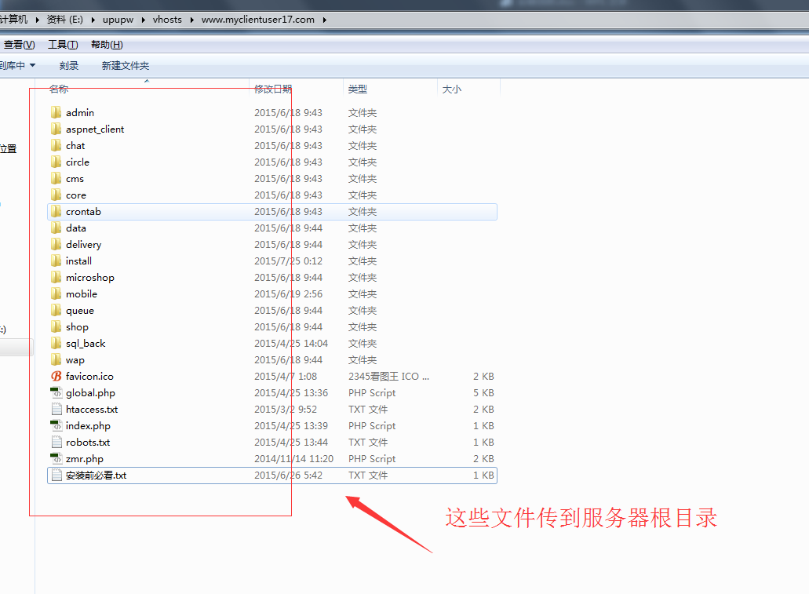

打开域名访问网站，进入安装向导
http://www.myclientuser17.com 你的域名.
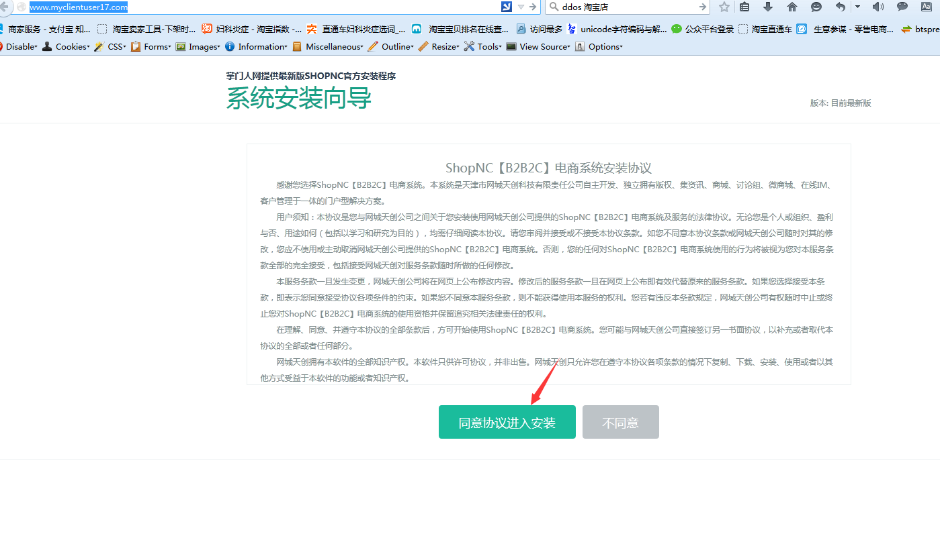

检测环境，如果环境没通过的，是不能安装的，咨询卖家。
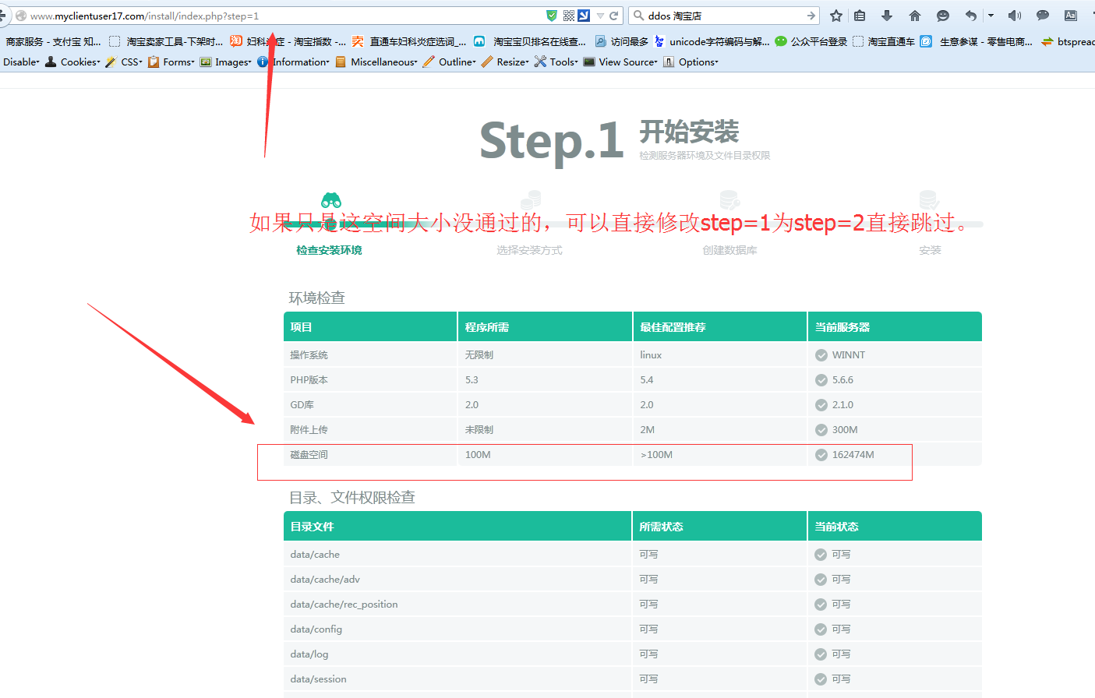

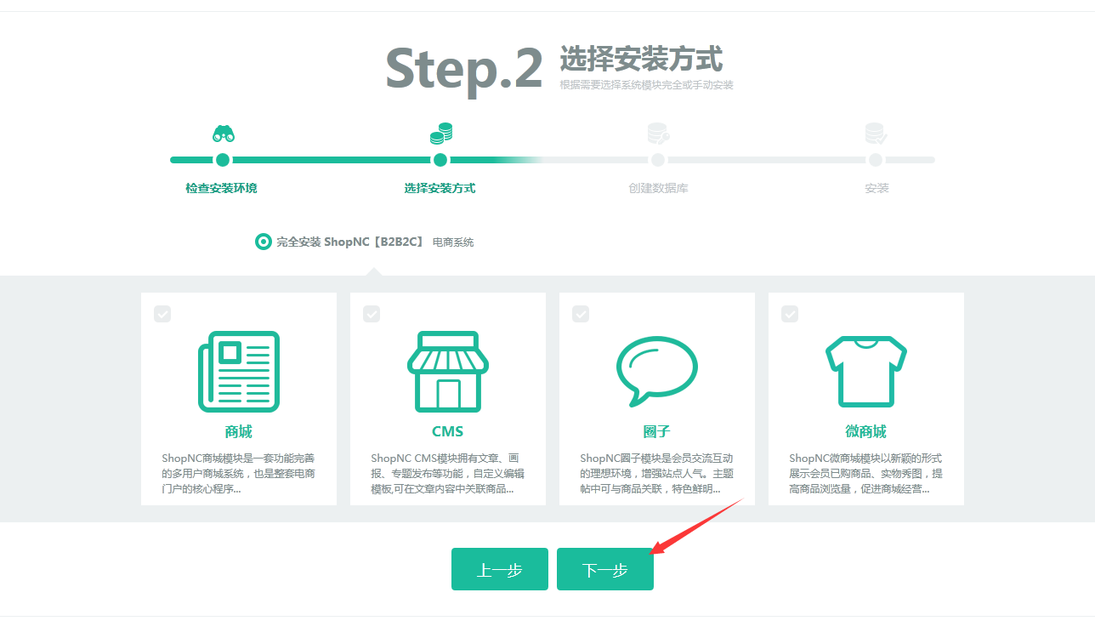

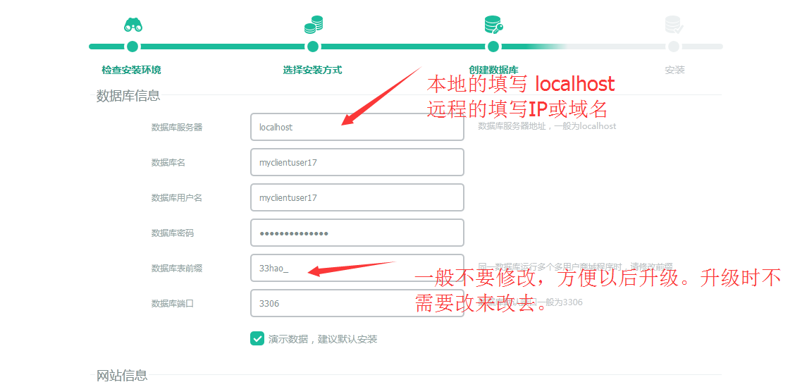

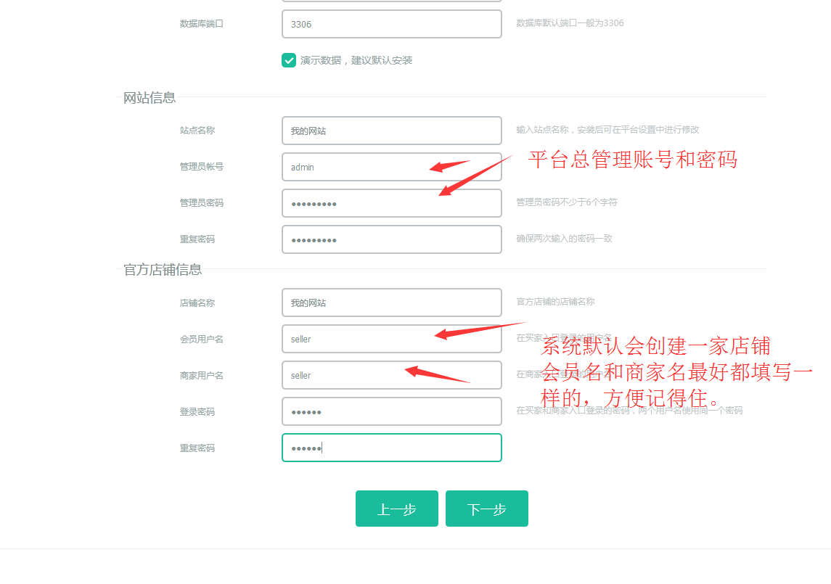
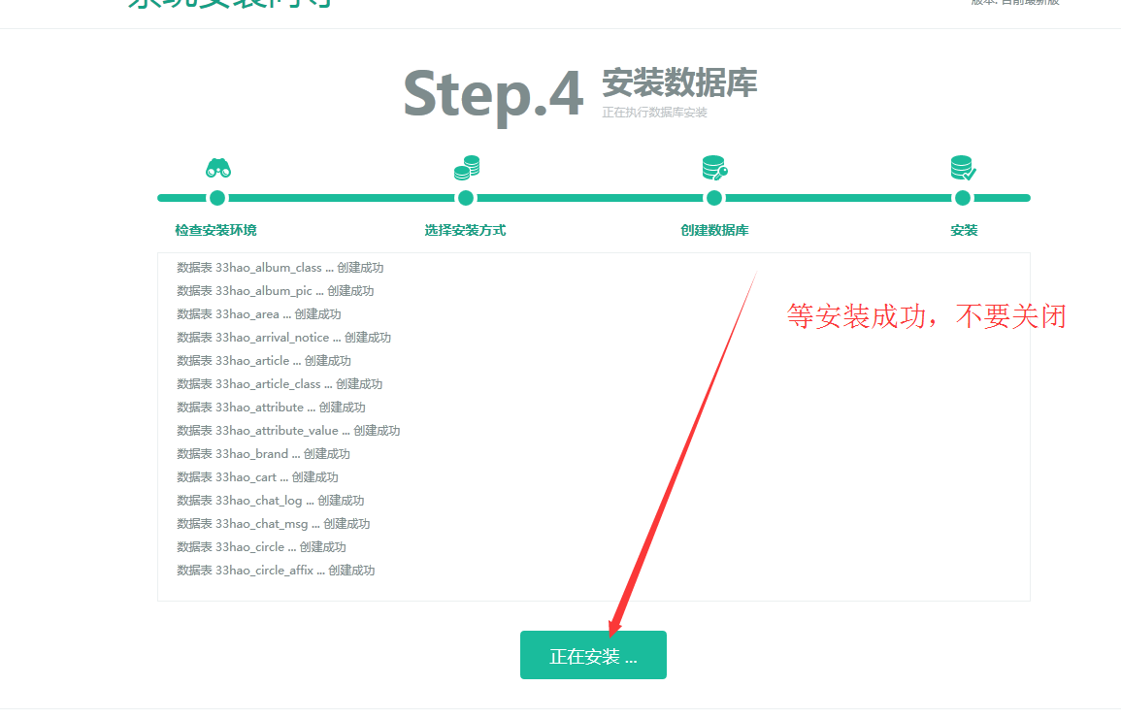
http://www.myclientuser17.com/admin 你的域名进后台

清空下缓存，安装成功了
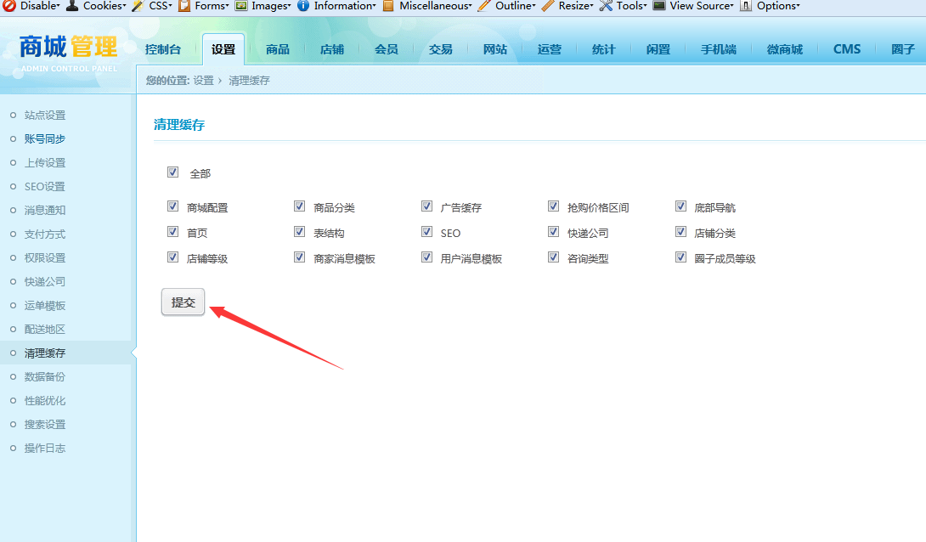

后台-网站缓存 记得哦

----------------------------------------------
淘宝店
http://ucenter.taobao.com/
QQ 1169293220

